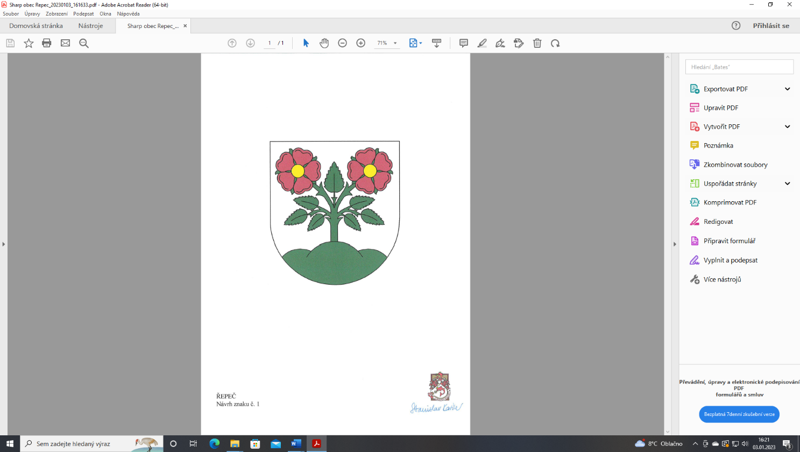**OBEC ŘEPEČ**

I IČO: 00667129 DIČ: CZ667129 KB 35-7851460277/0100

Řepeč 83, 391 61 Opařany

tel.: tel. 381 287 968 e-mail: [obec@repec.cz](mailto:obec@repec.cz) dat. schránka: nwbbv58

15.3.2025

**Záměr pronájmu nemovitosti.**

Obec Řepeč oznamuje záměr pronajmout objekt pohostinství - Řepeč

Požadované podmínky

- výše nájmu 2 500 Kč/měsíc + DPH,

- zajištění vytápění a úklidu na náklady nájemce,

- zahájení činnosti od 1. dubna 2026,

- minimální otevírací doba 4 dny v týdnu,

- prostor sálu není součástí nájemní smlouvy.

- kontakt 603750436

**Schváleno usnesením ZO Řepeč č.8/2025 ze dne 4.3.2025**

Jiří Vozábal

Starosta obce Řepeč

Vyvěšeno: sejmuto: